|  |
| --- |
| **C:\Users\celia\AppData\Local\Temp\22.png**  **UNIVERSIDAD PEDAGÓGICA NACIONAL**  **FRANCISCO MORAZÁN**  Tegucigalpa, M.D.C., Honduras, C.A.  Tel. 2239-4513 - 2239-8037 Ext. 1281  www.upnfm.edu.hn |
|  |
|  |

**ADENDUM No.2**

**LICITACION PÚBLICA LPN-002-2017.- CONSTRUCCIÓN Y**

**EQUIPAMIENTO DE INFRAESTRUCTURA DONDE SE INSTALARÁ**

**EL EQUIPO DE LA ENERGÍA SOLAR FOTOVOLTAICA, ETAPA II DE LA**

**UNVIERSIDAD PEDAGÓGICA NACIONAL**

**FRANCISCO MORAZÁN**

A las empresas que retiraron bases de la licitación de la referencia, por este medio se está dando respuesta a las consultas solicitadas, así:

1. ¿La Oferta y la Garantía de Sostenimiento de la Oferta será solo una; para la Gradería Norte- Ala "A", "B" y "C" (palco) más el anexo I Calle de Acceso?

**R/. Se deben presentar dos garantías por separado, una por la partida No. 1 Graderías y otra por la Partida No. 2 Calle de Acceso.**

2. ¿A quién le corresponde realizar el trámite para el permiso de corte de árbol grande de guanacaste?

**R/. Los trámites de permiso para corte de árbol los hará la UPNFM.**

**CALLE DE ACESO**

3. Proporcionar detalle de los bordillos.

**R/. El bordillo es simple de 15x15 cm de concreto 3,000 psi**

4. Proporcionar detalle de la cuneta.

**R/. El detalle de la cuneta se encuentra en el plano No.7 con el título "Detalle de Cuneta y Tragante". La cuneta se construirá de bloque armado verticalmente con varilla No.3@agujero, incluye tapaderas para inspección cada 5 mts.**

5. Proporcionar detalle del drenaje francés.

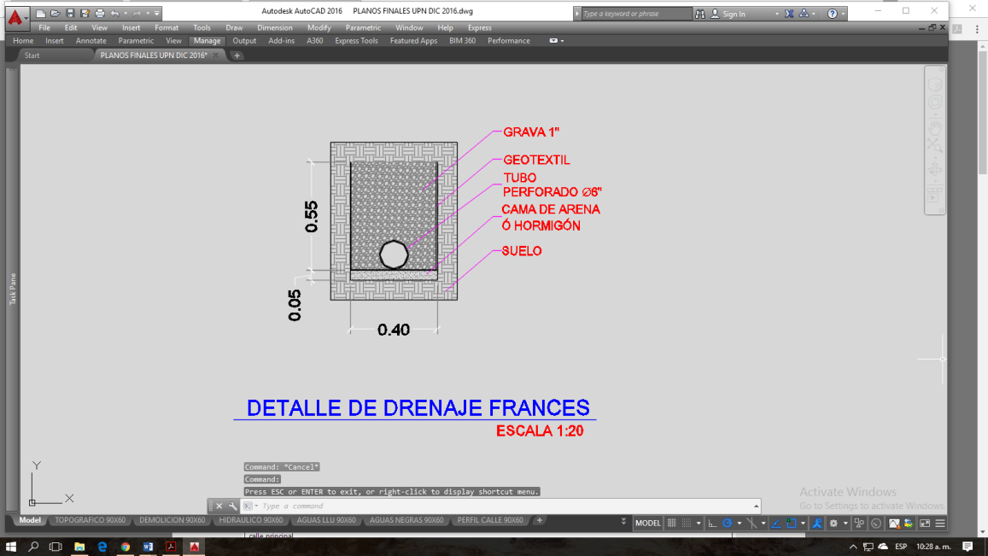**R/.**

6. Para propósito de presentación de la oferta y de la fianza, favor aclarar que nombre del proceso utilizar para cada una de las partidas, ya que éstas se tienen que presentar en forma independiente.

**R/. El nombre del proceso es "LPN-002-2017 Construcción y Acondicionamiento de Infraestructura donde se instalará el Equipo de la Energía Solar Fotovoltaica, Etapa II de la Universidad Pedagógica Nacional Francisco Morazán"** y las partidas serían**: Partida No. 1 "Graderías"** y **Partida No. 2 "Calle de Acceso".**

7. ¿A quién le corresponde el trámite y pago de los permisos de Construcción, Ambientales, Enee y Sanaa?

**R/. La Licencia Ambiental la tramitará la UPNFM, el Permiso de Construcción, Enee y Sanaa le corresponderá a la empresa que se le adjudique la Licitación.**

8. No existe en el mercado nacional, vidrio reflextivo tono naranja como el solicitado en el ítem 7.04 del Ala C.- Únicamente hay azul y bronce. Favor aclarar que tono se puede ofertar.- Otra alternativa es hacerla doble capa con lámina color naranja en el centro, pero no quedaría reflextivo. Favor aclarar.

**R/. El cambio en dicha tonalidad del vidrio no implica ningún cambio en calidad del mismo, por lo que se sugiere el tono "Azul".**

9. Aclarar qué tipo de tubería se instalarán en el sistema eléctrico si es EMT o PVC. De ser PVC indicar quétipo de cédula se va a utilizar.

**R/. Para este proyecto se debe utilizar el siguiente tipo de tubería en el sistema eléctrico:**

* **Para ductería subterránea o embebida en paredes o losas de concreto, utilizar tubería PVC cédula 40 según el diámetro solicitado en el diseño eléctrico o cantidades de obra.**
* **Para ductería superficial que no esté expuesta a intemperie, utilizar tubería EMT según el diámetro solicitado en el diseño eléctrico o cantidades de obra.**
* **Para ductería superficial expuesta a intemperie, utilizar tubería IMC según el diámetro solicitado en el diseño eléctrico o cantidades de obra.**

10. En las cantidades de obra se describe el movimiento de los faroles que actualmente ilumina el estadio, favor dar los detalles de las bases a construir para la instalación.

**R/. Los faroles a reubicar están instalados en postes metálicos que a su vez están empotrados en postes de concreto. La reubicación de los faroles solicitada debe considerar:**

* **Desmontaje de faroles existentes.**
* **Reubicación de alimentación eléctrica.**
* **La reutilización de los postes metálicos.**
* **Reutilización de los postes de concreto.**
* **Fabricación de bases para postes de concreto, de acuerdo condiciones actuales.**
* **Montaje de faroles y reconexión eléctrica.**

11. ¿En qué item se debe incluir las instalaciones eléctricas provisionales que aparecen en las especificaciones?

**R/. Las instalaciones eléctricas provisionales, así como otros costos tales como oficinas y bodegas, deben ser asumidos por la empresa contratista como parte de sus utilidades.**

12. ¿Dónde será instalado el medidor eléctrico del ala A, B y C?

**R/. El diseñador no lo dejó especificado. Se prevee que los medidores de consumo de energía eléctrica deberían instalados en la pared exterior del lado oeste del ala A, aunque este tema deberá ser discutido con la supervisión de la UPNFM.**

13. ¿Dónde estará instalado el interruptor doble del Ala C?

**R/. El diseñador no lo dejó especificado. Este tema deberá tratarse con el supervisor de la obra una vez se esté ejecutando la misma.**

14. En la acometida del alimentador del ala A aparece monofásica, sin embargo, el ckto CC- FA#3 que aparece en planos aparece trifásico (3#8+1#12THHN). ¿Cuál es la correcta?

**R/. Tal como aparece en los planos, el suministro de energía a los sistemas eléctricos del ala A, B y C deben ser monofásicos. Los circuitos especiales (para unidades AC) CC- FPALCO#2, CC-FA#3, CC-FA#4 y CC-FPALCO#5 tiene un error en la especificación del cableado: debería leerse 2#8+1#12THHN.**

15. El tomacorriente para secadora en ala A no especifica si es 110v o 220v ¿quévoltaje será? Ya que debe ser 220v, el panel tendría insuficientes espacios.

**R/. Se está considerando un secador de manos que trabaje en voltaje 120v. En el caso de que el panel no tenga suficientes espacios, considerar un panel con mayor cantidad de espacios haciendo caso omiso a la leyenda en la simbología de los planos eléctricos.**

16. Según cantidad de obra, aparece suministro de un panel, pero según plano aparecen CC-SA y CC_FA. O sea 2 paneles. A) ¿Dónde estarán ubicados?, b) ¿Se debe omitir alguno en la oferta? De ser así c) ¿Cuál será el que se está ofertando? D) Favor enviar la distribución de las cargas de los paneles.

**R/. Según planos del ala A aparecen CC-SA, CC-FA y también CC-ILP, pero en las cantidades de obra solo se solicita el suministro de un panel. Debido a lo anterior se determina:**

**Considerar solo un centro de carga por ala. Con lo anterior se debe reconsiderar el tamaño del panel y dimensionarlo de acuerdo a los circuitos requeridos en el diseño eléctrico, haciendo caso omiso de la leyenda en la simbología de los planos eléctricos. Debido a que el diseñador no suministró la distribución de carga de los paneles, el ingeniero electricista de la empresa que resulte adjudicada deberá proponer la distribución del centro de carga de cada ala, la que deberá ser aprobada por la supervisión de la UPNFM. La ubicación del centro de carga de cada ala también será definido en conjunto con la supervisión de la UPNFM.**

17. En el item 10.02 y 10.03 (sobre la acometida del medidor a panel principal, que aparece al final del ala A y B) aparece 2 veces. ¿Es correcto ese item? De ser así especificar qué paneles serán y qué medidores.

**R/. Sólo considerar item 10.02**

18. En la acometida del alimentador aparece monofásico, sin embargo el ckto. CC-FB# 3 del ala B que aparece en planos aparece trifásico (3#8+1#12THHN). ¿Cuál es la correcta?

**R/. IDEM respuesta a pregunta 14**

19. Según el formato de oferta en el ala B, el número de espacios del panel es de 12 espacios, pero según el plano la distribución excede el número de espacios. Favor enviar la distribución de carga de éste.

**R/. Se debe reconsiderar el tamaño del panel y dimensionarlo de acuerdo a los circuitos requeridos en el diseño eléctrico, haciendo caso omiso de la leyenda en la simbología de los planos eléctricos o a lo solicitado en el formato de oferta. Debido a que el diseñador no suministró la distribución de carga de los paneles, el ingeniero electricista de la empresa que resulte adjudicada deberá proponer la distribución del centro de carga de cada ala, la que deberá ser aprobada por la supervisión de la UPNFM.**

20. Según la cantidad de obra en ala C, aparece suministro de un panel de 12 espacios, pero según planos existe CC-Fpalco y CC-ILP ¿Cuál es el que se debe suministrar? Favor enviar distribución de este, especificar si es monofásico o trifásico.

**R/. IDEM respuesta anterior.**

21. En el item 10.11, 10.12, 10.02 y 10.03 (sobre la acometida del medidor al panel principal, que aparece al final del ala C) aparece 4 veces ¿son correctos esos items? De ser así especificar qué paneles serán y qué medidores, especificar ubicación.

**R/. Solo considerar 10.11. Además hay un error en la numeración del formato de oferta del ala C.**

22. Los items de la pregunta anterior aparecen acometidas monofásicas, sin embargo, el circuito CC-FPALCO#2 estrifásico (3#8+1#12THHN) ¿Cuál es el correcto?

**R/. IDEM respuesta pregunta 14 y 18.**

23. En todos los circuitos trifásicos de las alas A, B y C aparece tubería ½” sin embargo esta sería insuficiente para las líneas ¿Es error del calibre del cable o del diámetro del ducto?

**R/. No hay circuitos trifásicos, es un error en el plano (VER RESPUESTA A PREGUNTA 14, 18 y 22). Si el dismensionamiento del ducto no estuviera correcto (aún con la corrección en la cantidad de cables) hacer la revisión en el diámetro del ducto y considerar el correcto.**

24. Donde se colocara el costo del cerco perimetral, bodegas y oficinas

R/. A solicitud del encargado de revisar estos costos deberán ser incluidos en el cálculo del FSC

25. Ítem en el que se deben incluir los grifos de lavamanos y lavatrastos

R/. Cada lavamanos o lavatrastos deberá incluir su correspondiente grifería

26. Tipo de ducteria eléctrica

R/. Deberá usarse EMT

27. Calibre de la lámina de techo

R/. Por cuestión de durabilidad, se recomienda que sea calibre 24.

28. Item 5.03 Section Variable W14 a W21

R/. Esta es una sección variable que comienza con W14 y termina con W21

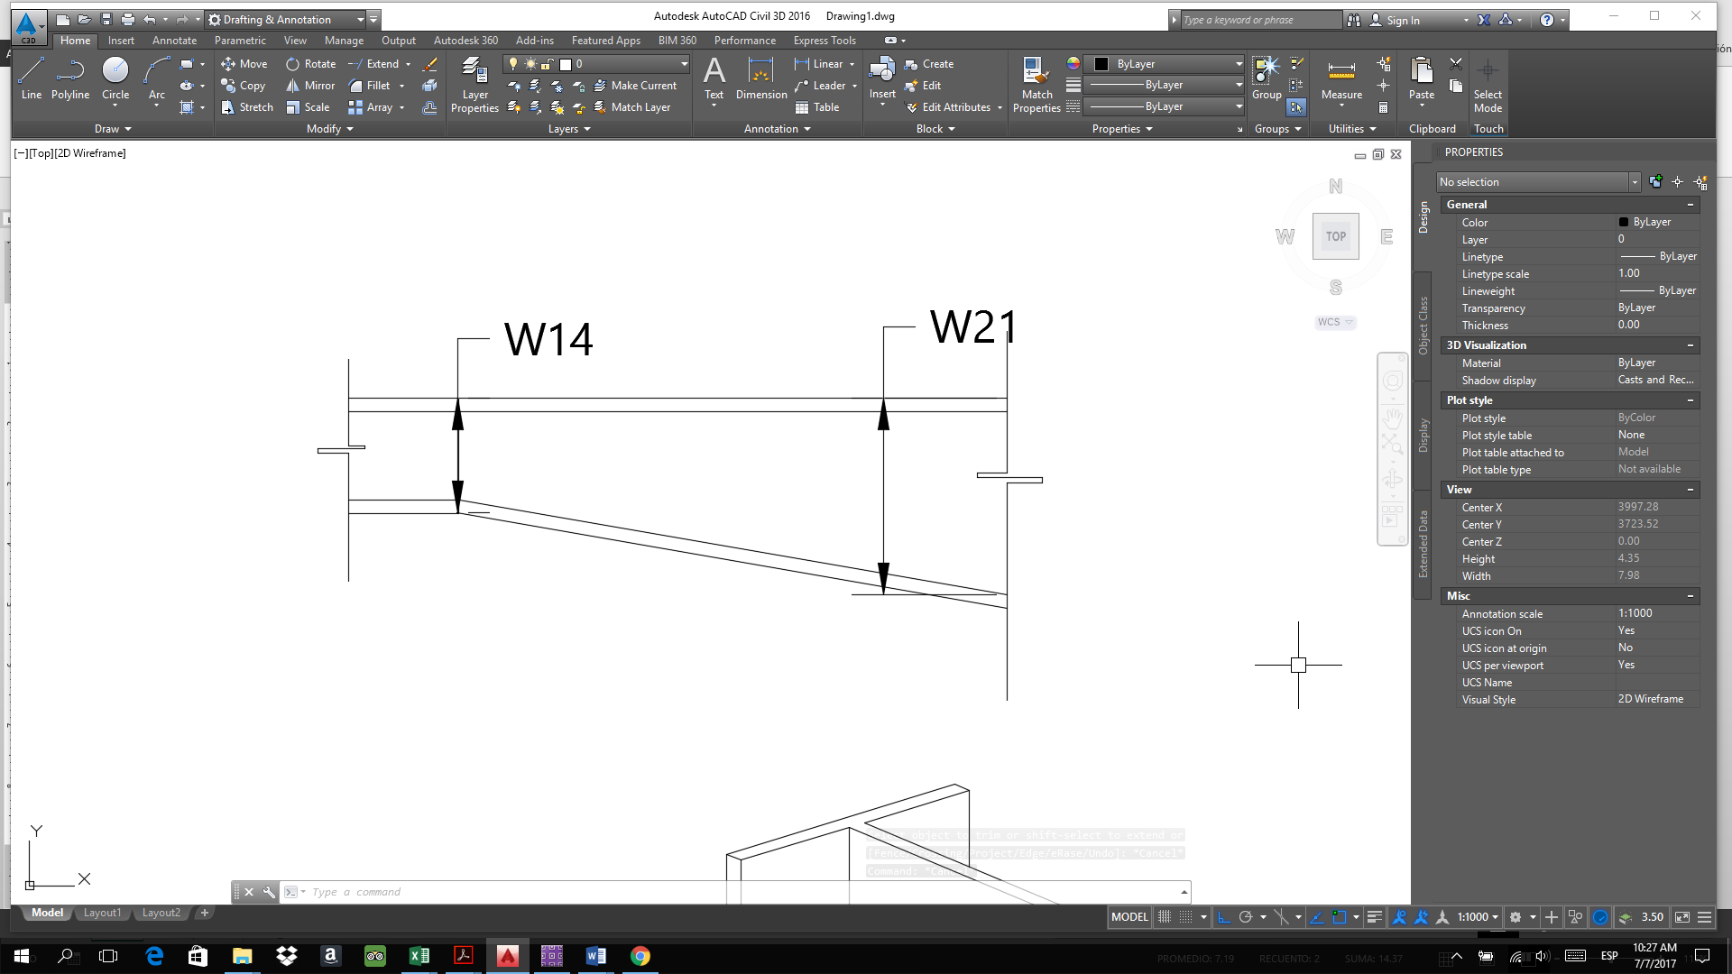

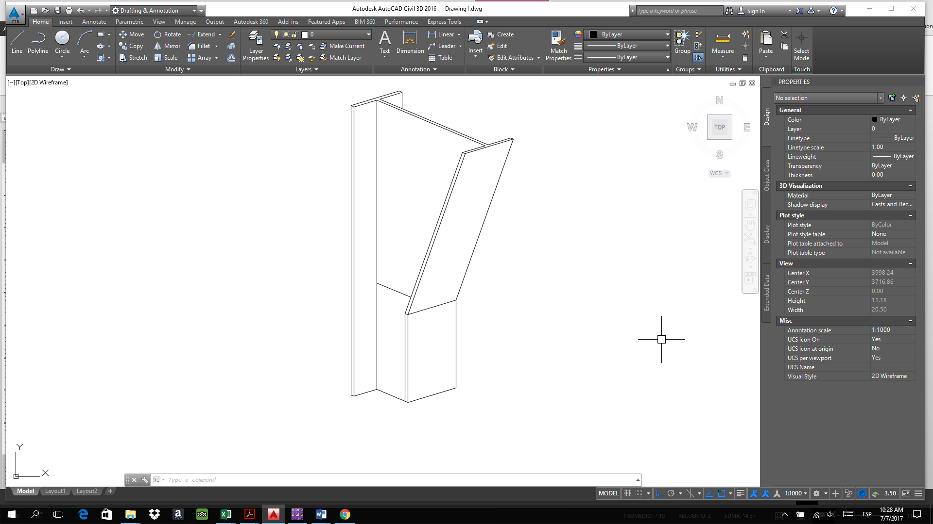

29. Ítem 5.10 Canal de aguas lluvias.

**R/. Efectivamente el canal es de alto caudal**

30. Piletas de aseo

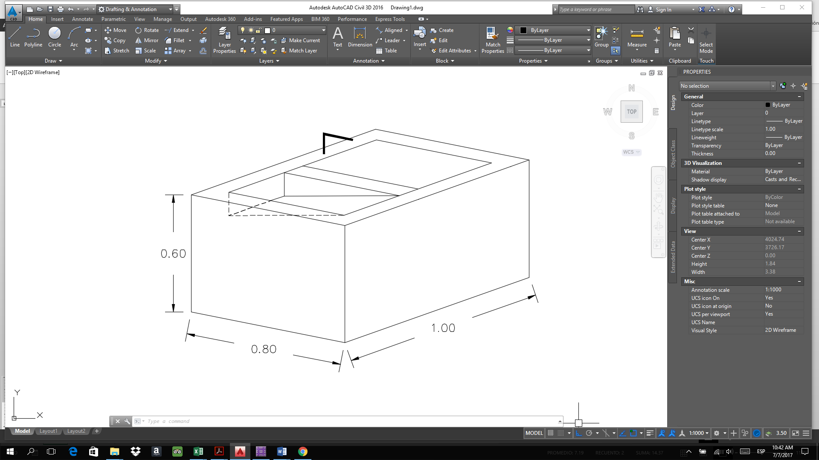

Consistirá de una base de 5.0 cm de concreto con varilla #2@10cm AD, las paredes se fabricaran con bloque de 4” con 1#2@ agujero, y se colocara un remate de 10 cm de espesor con 2#3mm y #2@15cm.

Dentro del CU, deberá incluirse el rival, la llave de chorro, su correspondiente trampa y sistema de desagüe.

Las paredes deberán estar debidamente repelladas y afinadas.

Finalmente se deberá aplicar un impermeabilizante tipo Damtite o similar en el interior y exterior de la misma

31. Ítem 1.17

R/. No existe el ítem 1.17 en el presupuesto

32. Ítem 1.21.

**R/. No existe el ítem 1.21**

33. Ítem 1.22

**R/. No existe el ítem 1.22**

34. Ítem 1.26

**R/. No existe el ítem 1.26**

35. Ítem 8.16

R/. **Existen 15 unidades, deberán ser:**

1 en cada inodoro (6u), uno general en cada módulo de baños (1) dos en la cafetería (2), uno en el pasillo (1) y tres en graderías (3)

Los que se ubican en los inodoros serán plásticos con capacidad de 4.0 Gal o 17.6 L

El que se ubica en el módulo de 4.0 gal o 17.6 L, con tapadera con sistema de apertura de pie

Los ubicados en graderías con tapadera, capacidad de 240L, o cercano al mismo.

36. Ítem 8.16 dispensador de toallas

R/. **Puede ser plástico tamaño jumbo**

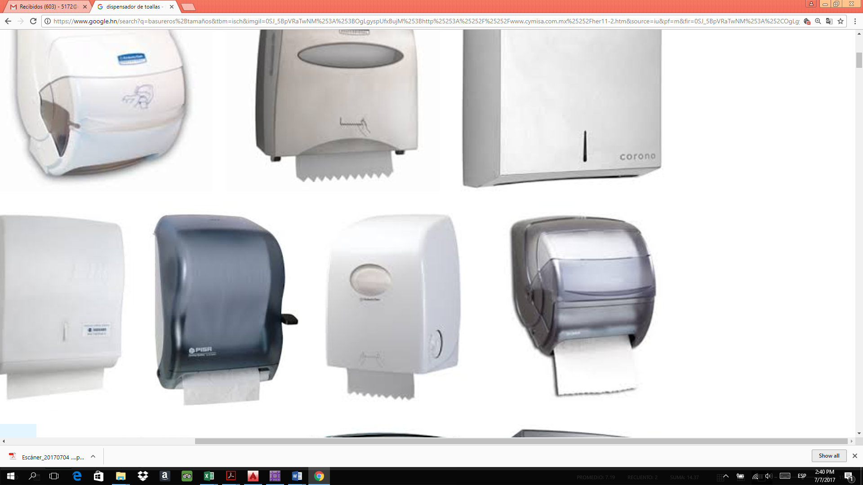

Este tipo puede ser cambiado a gusto y aprobación del supervisor

37. Ítem 8.20 Dispensador de jabón

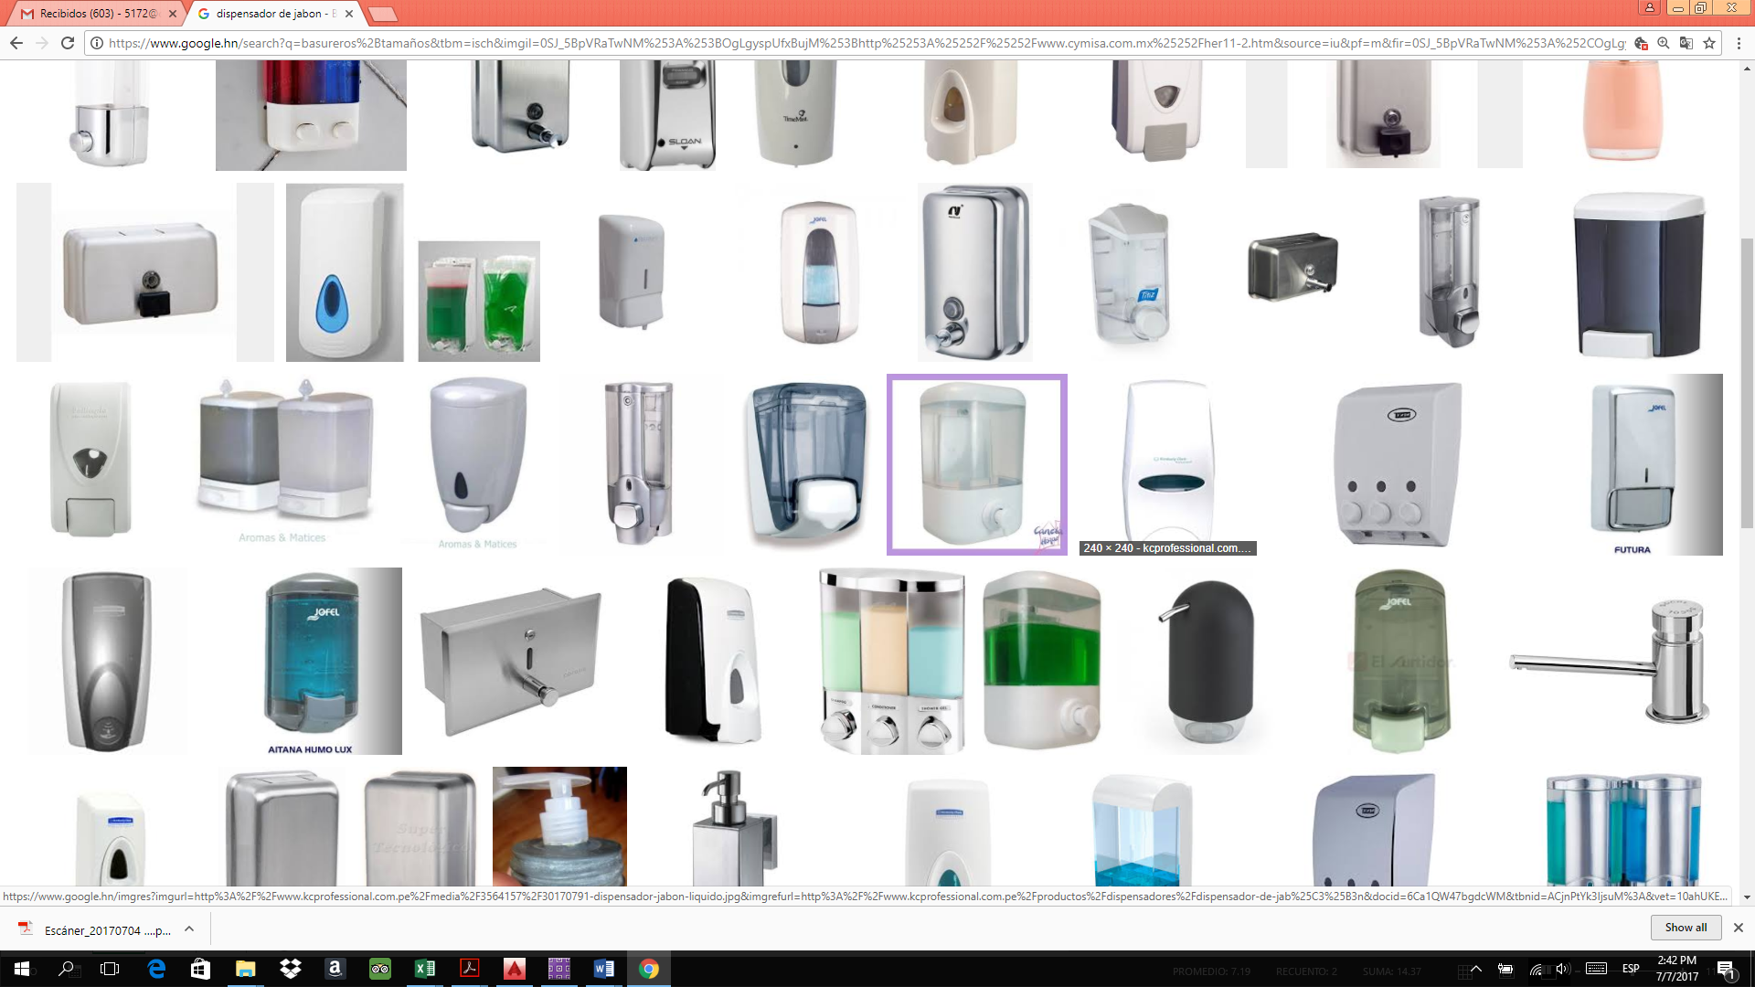

Este tipo puede ser cambiado a gusto y aprobación del supervisor

38. Ítem 1.09 Rotulo

**R/. Dimensiones mínimas de 6pies x 5 pies.**

Con imagen ilustrativa del proyecto

Sobre lamina de zinc lisa de 1/16”

Con marco y poste de tubo industrial de 2” remachado

El texto será elegido por el supervisor

39. Ítem 5.24 del ala C

R/. El presupuesto indica lo siguiente

“Suministro e instalación de lavamanos”

“Unidad” “4”

40. Espesor de losa

R/. **El espesor de concreto será de 8.0 cm medidos a partir de la cresta de la lámina, la altura de la lámina es de 6.4cm**

41. Refuerzo de acero de la losa de gradería

**R/. Usar #3@25cm o equivalente**

42. Ítem 4.15

R/. **Chapa del tubo de 3” es 12, el calibre de la malla desplegada es 1/8”**

La trama de la malla deberá ser elegida por el supervisor

43. Ítem 7.12

R/. **Ver detalle en el plano 14/21 fachada posterior.**

Soporte vertical con tubo de 2” chapa [12@1.25m](mailto:12@1.25m) , refuerzo horizontal superior e inferior de varilla #4.

44. Ítem 9.1

R/. **Ver especificación de llavín en cuadro de puertas y ventanas plano 8/21**

45. El troquel o forma deberá ser elegido por el supervisor

Ítem 9.02, 9.03 y 9.05

R/. 9.02 (P2) 1.70x0.70 puertecita de baño

Marco con tubo industrial de 1x1

Calibre de lámina = 26

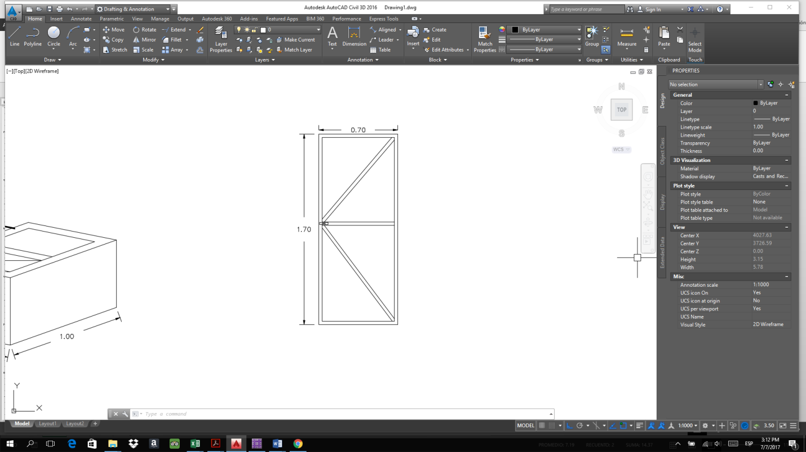

9.03 (P3) 0.70x2.10

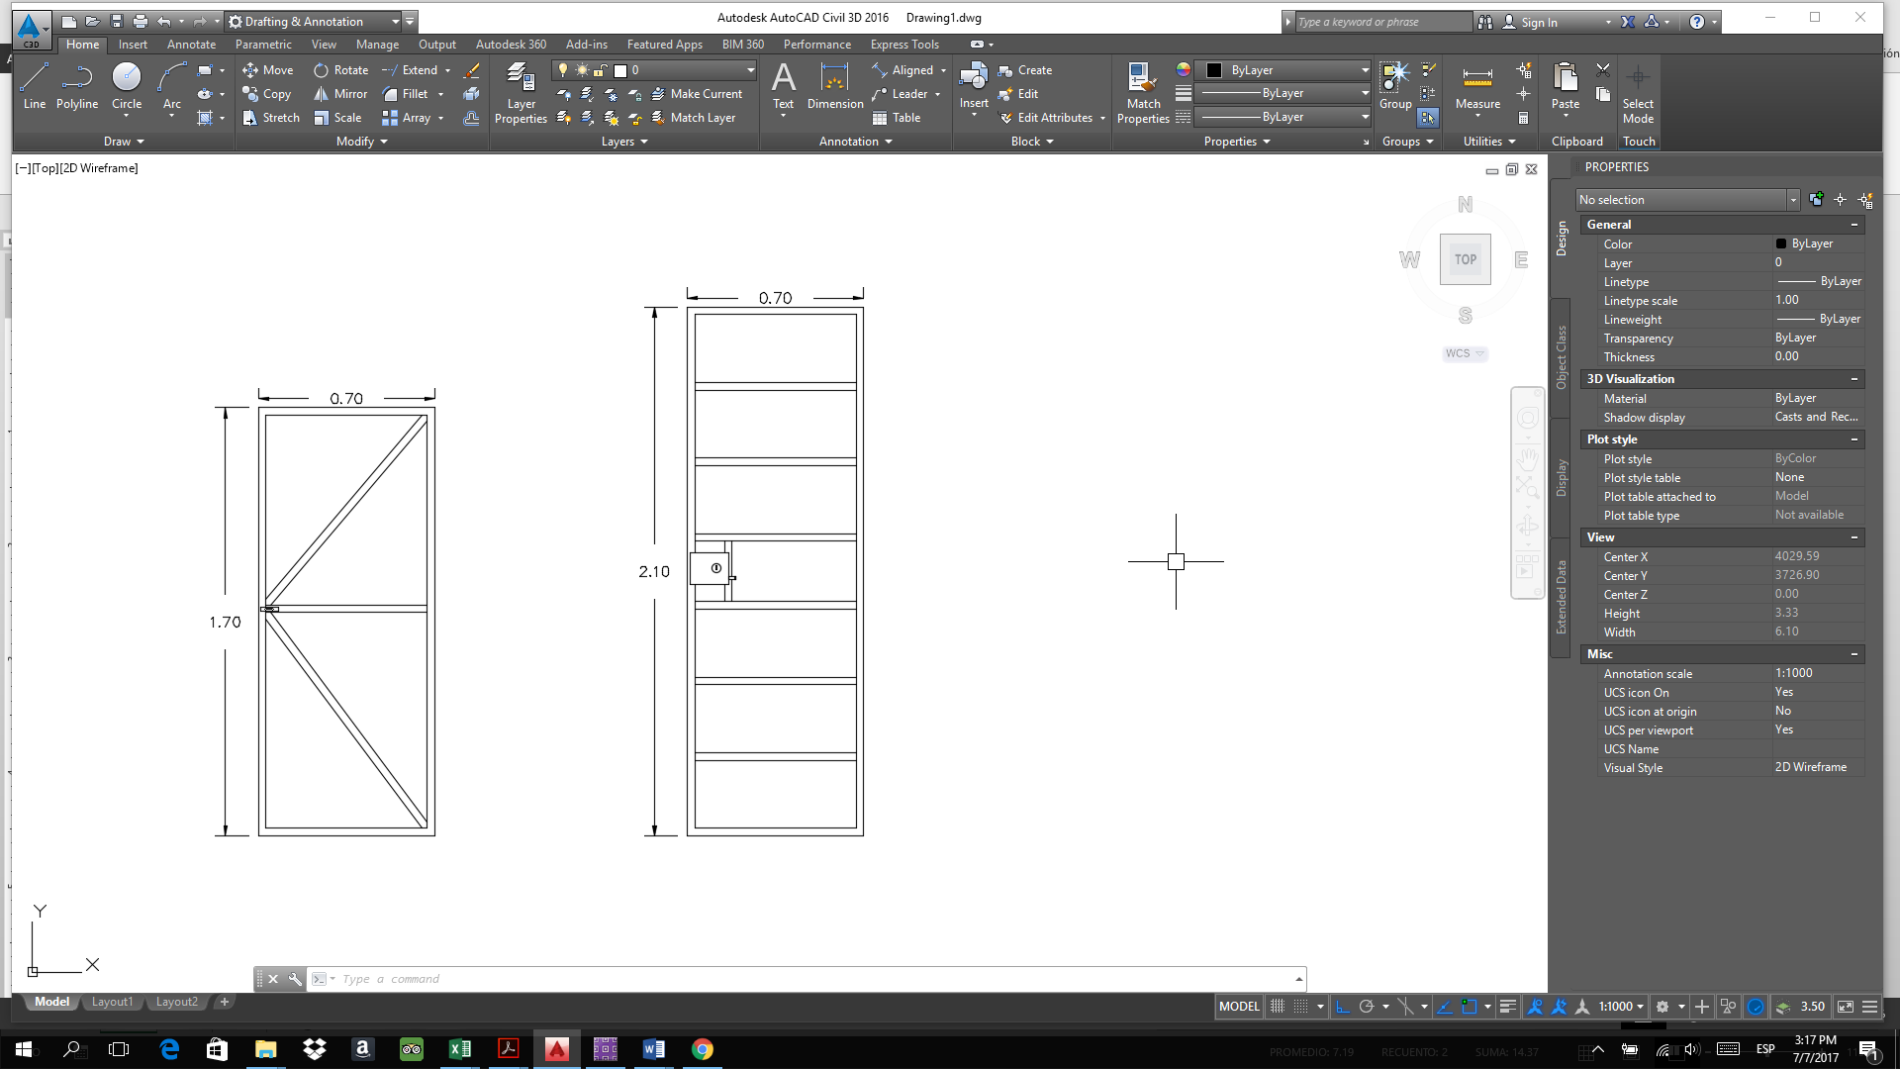

46. Ítem 9.07

R/. **Ver detalle de barandal en plano 15/21**

Forma de fijación a la losa mediante placa soldada a la galvadec de 6”x6”x1/2”

Soldadura continúa en todo el borde y colocar pie de amigo vertical con altura de 10cm

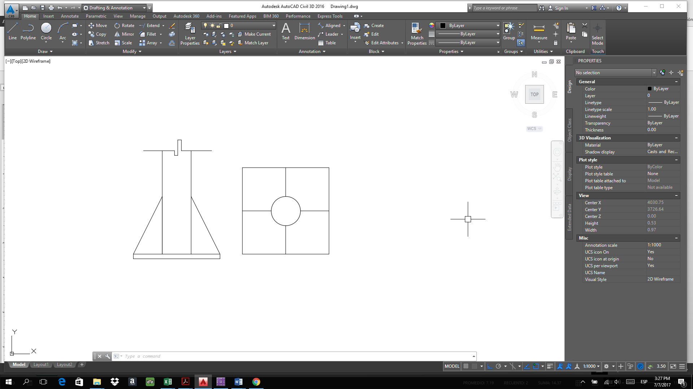

47. Ítem 8.17 y 8.18

R/. **Tamaño máximo de 30cmx30cm, alusivo al ambiente y espacio al cual se colocara. El material puede ser PVC de 3mm de espesor con fondo vinil auto adherible**

48. Acabado de la huella

**R/. Acabado final rustico, acanalado o rastrillado, lo importante es que no sea liso.**

49. Ítem 5.18 ala C

R/. **El detalle del barandal es similar al que se ubica en la parte frontal**

50. Ítem 5.21 ala C

**R/. Ver detalle en plano 7/20 Ala C**

51. Ítem 5.22

**R/. Ver detalle en plano 7/20 ala C**

52. Ítem 7.19

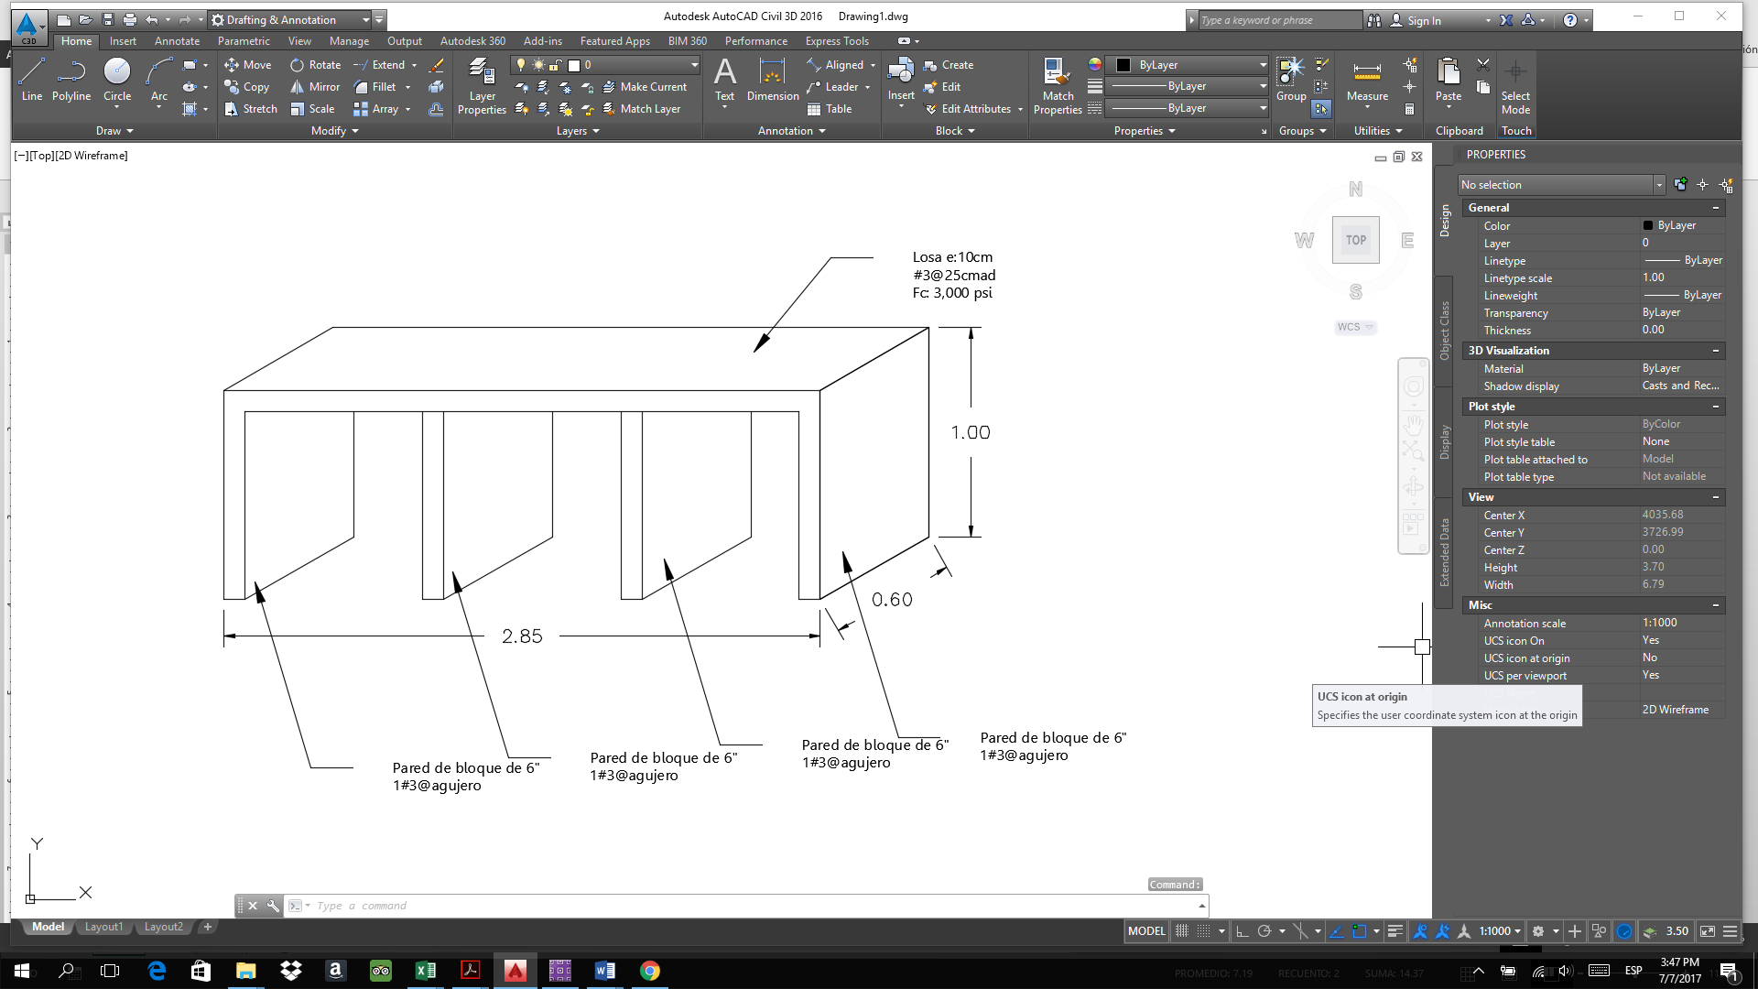

53. Ítem 8.21

**R/. Biselado**

54. Ítem 7.04 Ala C

**R/. La ventana es vidrio fijo, su altura es acorde a la posición en la que se encuentra.**

55. Detalle de contravientos

**R/. Ver detalle en plano 17/21**

56. Especificación de butacas

**R/. Ver detalle en plano de acabados 7/21**

57. Ítem 1.01,1.02,1.03,1.05 y 1.06

**R/. Incluirlas dentro del cálculo de su FSC**

58. Ítem 5.25

**R/.** **“Unidad” M²**

“Cantidad” 0.00

59. Tallado y pulido de mochetas

**R/. Considerar 1,345.0 ml de esta actividad por ala**

60. Posición de centros de carga

**R/. Ubicación de centros de carga en zona de cocineta**

61. Área del ítem 4.12

**R/. Considerar 362.45 M²**

62. Perfil C10x25

R/. **Añadir a la lista de cantidades de obra lo siguiente:**

Actividad

Atiesado, perfil C10x25

Unidad

ML

Cantidad

82.5 ML

Todo lo anterior por ala

63. Varilla Polo a tierra

**R/. Varilla de 5/8”x10ft, con soldadura exotérmica.**

64. Refuerzo con angulo 2”x2”x3/16” en planta losa de gradería

**R/. Se localiza en cada perfil “W”, que da soporte a la gradería**

Ver plano 16/21

65. Cisterna

**R/ Es una sola cisterna general para todas las alas**

66. Rótulos de Bienvenidos a la Casa de los lobos

**R/. Dicha señalización será pintada**

67. Forro de gradas

R/. **Forro completo de las gradas**

Espejos pueden ser por tramos

Viga de concreto con 4#4 y #3@20

Losa inferior con espesor de 20cm

Armado de losa #4@15cm ad

68. Item 9.07

R/. **Unidad de medición ML**

Cantidad 54.0 ML

69. Item 7.01

**R/. Cotizar tal y como se encuentra en el plano, hoja 10/21**

70. Armado ZA-08

**R/. 5#5 as**

71. Espesor del vidrio fijo

**R/. Espesor de 10mm, vidrio templado.**

72. Soporte de gradas

**R/. Cotizar 10x22**

73.Item 5.21

**R/. Base se fabricará con bloque de 6”, 1#3@agujero.**

Tegucigalpa, M.D.C., 12 de Julio del 2017

**ABOG. JOSÉ HERIBERTOAMADOR DURÓN**

**JEFE DEPARTAMENTO LEGAL**